BRAIN-be 2.0
BELGIAN RESEARCH ACTION THROUGH INTERDISCIPLINARY NETWORKS - Phase 2

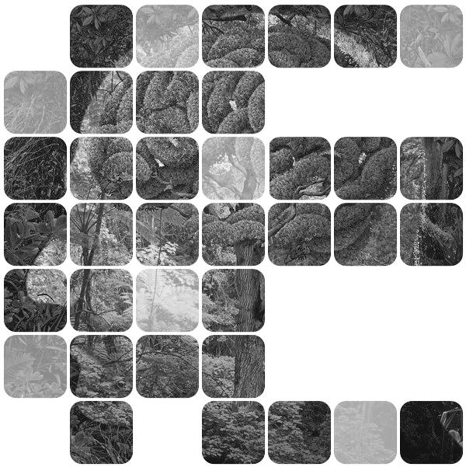

Aanvangsverslag

Contractnr : B2/.../../...

[Acroniem project]

[Onderzoeksinstelling en -eenheid]

[Promotor]

Datum: DD/MM/JJJJ

Opmerking: Elke wijziging van de situatie zoals beschreven in dit initieel verslag wordt meegedeeld aan de Projectbeheerder van BELSPO (of "Programmabeheerder") en bevestigd in het activiteitenverslag van het lopende jaar.

1. COORDINATEN

1.1 Promotor

Naam, voornaam:
Titel, functie:
Adres:

Telefoon:
E-mail:
www:

Secretariaat
Naam, voornaam:
Telefoon:
E-mail:

1.2 Personeel ten laste van het project

Naam, voornaam:
Titel, functie:
Telefoon:
E-mail:

Naam, voornaam:
Titel, functie:
Telefoon:
E-mail:

…

1.3 Personeel niet ten laste maar deelnemend aan het project

Naam, voornaam:
Titel, functie:
Telefoon:
E-mail:

Naam, voornaam:
Titel, functie:
Telefoon:
E-mail:

…

1.4 Contactpersoon OP DE FINANCIELE dienst

Naam, voornaam:
Functie:
Telefoon:
E-mail:

1.5 PROJECTWEBSITESite, SOCIALE MEDIA …

[XXX]

2. opvolgingscomité (enkel in te vullen door de coördinator)

2.1 Leden

Naam, voornaam:
Titel, functie:
Instelling:
Telefoon:
E-mail:

Naam, voornaam:
Titel, functie:
Instelling:
Telefoon:
E-mail:

Naam, voornaam:
Titel, functie:
Instelling:
Telefoon:
E-mail:

Naam, voornaam:
Titel, functie:
Instelling:
Telefoon:
E-mail:

…

2.2 werkingsmodaliteiten en specifieke doelstellingen
Frequentie van de vergaderingen, wijze van communicatie, rol van het comité, ...

3. OVEREENKOMSTEN, CONTRACTEN, OCTROOIEN
Overeenkomsten of contracten voor onderzoek en valorisatie van resultaten en/of octrooien waarover de onderzoekseenheid beschikt, interne overeenkomst

4. PERSONEEL

Vervolledigen van de tabel voor het personeel ten laste en ter beschikking van het project, de instructies hieronder respecterend. Een kopie van de arbeidscontracten van het personeel ten laste overmaken via het brain-be@belspo.be adres.
BRAIN-be 2.0

Aanvangsverslag: personeelsinformatie
Projecttittel en acroniem:
Contractnummer: B2/.../../...
Naam promotor: |  |  |  |  |  |  |  |  | Instelling:
Naam | Nationaliteit | Geslacht | Geboortedatum | Diploma | Jaar van uitreiking | Statuut | Tijdsbesteding aan het project gefinancierd door BELSPO (in VTE) | Type arbeidscontract |  | Jaarlijkse brutowedde | Tijdsbesteding aan het project gefinancierd door andere financieringsbron(nen) (in VTE) | Naam van de andere financieringsbron(nen) | opmerkingen

INSTRUCTIES VOOR HET VERVOLLEDIGEN VAN DE TABEL “PERSONEEL”

Naam van de promotor | duid enkel de naam aan van de promotor vermeld in de overeenkomst
Naam | Familienaam + voornaam van de personen (promotor inbegrepen) die betrokken zijn in het onderzoeksproject
Nationaliteit | Gebruik de landcodes  http://www.iso.org/iso/home/standards/country_codes/country_names_and_code_elements.htm
Geslacht | M (Man), V (Vrouw), X (overige)
Geboortedatum | DD/MM/JJ
Diploma (het meest pertinent voor het project) | Gebruik de volgende codes:  R - Recht B - Biologie  E - Economie C - Chemie  S - Sociale wetenschappen Ph - Fysica  P - Politieke wetenschappen M - Wiskunde  PL - Filosofie en Letteren I - Informatica  Ps - Psychologie & Opvoedkunde G - Geografie - Geologie  Ag - Bio-ingenieur BS - Biomedische wetenschappen  A - Architectuur X - Andere (nader te bepalen in de rubriek “opmerkingen”)
Jaar van uitreiking | DD/MM/JJ
Statuut | Gebruik één of meerdere van volgende codes:  Pr - Professor Lic - Licentiaat  S - Senior onderzoeker/ Post-doctorandus MSc - Masters  BSc - Bachelor Dr - Dokter  Ing - Industrieel ingenieur Ir - Bio-/Burgerlijk ingenieur  T - Technicus Ds - Doctorandus  A - Administratief V - Bezoekend onderzoeker  X - Andere (nader te bepalen in de rubriek “opmerkingen”)
Tijdsbesteding aan het project gefinancierd door BELSPO  (in VTE) | De werktijd, uitgedrukt in voltijds equivalenten, besteed aan het project gefinancierd door het Federaal Wetenschapsbeleid.
Type arbeidsovereenkomst | Ci Contract van onbepaalde duur  Cd Contract van bepaalde duur  Fd Niet-belastbare doctoraats-/post-doc beurs  Fs Studiebeurs (andere dan niet-belastbare doctoraats-/post-docbeurs)  X Andere (nader te bepalen in de rubriek “opmerkingen”)
te controleren met de personeelsdienst:
Jaarlijkse brutowedde | Jaarlijks geïndexeerde brutowedde (aan 100 %) (alle kosten, bijdragen en wettelijke vergoedingen inbegrepen)
Tijdsbesteding aan het project gefinancierd door andere financieringsbron(nen) (in VTE) | De werktijd, uitgedrukt in voltijds equivalenten, besteed aan het project gefinancierd door een andere financieringsbron(nen).
Naam van de andere financieringsbron(nen) | Indien het personeelslid gefinancierd wordt door meerdere instellingen, gelieve deze allen te melden.
Opmerkingen | Andere nuttige gegevens

